Приложение 1

[SIGNERSTAMP1]

Справка о проекте «Тотальный тест «Доступная среда»
Тотальный тест «Доступная среда» - это общероссийская акция по добровольному тестированию на тему доступной среды, в международный день инвалида, где каждый желающий может прийти и проверить свои знания на тему доступной среды и навыков общения с людьми с инвалидностью.
В 2019 году в добровольном тестировании для всех желающих на тему организации доступной среды и навыков общения с людьми с инвалидностью приняли участие более 14 000 человек из 72 субъектов РФ. Ключевые тематические блоки теста - моральноэтические аспекты общения с людьми с инвалидностью, советы по оказанию ситуационной помощи и при сопровождении клиентов с нарушениями слуха, зрения, опорнодвигательного аппарата, ментальными нарушениями, нормативная база и комплексный подход в организации доступной среды. В 2019 году реализован при поддержке Фонда президентских грантов.
Средний результат теста среди участников - 60% правильных ответов. Больше всего правильных ответов на вопросы из блока ситуационной помощи людям с нарушением зрения: какая помощь может быть необходима посетителю с нарушением зрения (98% - правильных ответов), распространяется ли действие знака «с собаками вход запрещён» в отношении посетителей с нарушением зрения с собаками-проводниками (92%), как себя вести, если во время общения с собеседником с нарушением зрения Вам необходимо выйти (93%); а также - какие технические средства реабилитации помогают людям с инвалидностью в передвижении (98%), на какие объекты распространяются правила обеспечения доступной среды (98%).
Больше всего неправильных ответов было по тематическим блокам - моральнопсихологические аспекты общения и организация доступного пространства, нормативная база, а именно: относительно корректной формулировки в отношении человека с инвалидностью (90% ответили неправильно); при обращении к человеку с нарушением зрения можно сказать «Посмотрите!» (40% неправильных ответов); «собака - проводник», которая помогает людям с нарушением зрения ориентироваться в пространстве (70% неправильных ответов); первым делом, если хотите помочь, необходимо предложить помощь и спросить, какая именно помощь нужна (69%); как называется переводчик, помогающий людям с нарушением слуха в коммуникации (переводчик русского жестового языка) - (68% ), а также - принципы универсального дизайна вызвали большие затруднения (65% неправильных ответов).
Среди участников большинство - представители сферы образования и науки, социальной сферы, сфер здравоохранения, культуры и искусства, финансы и экономика, менеджмент бизнес-организаций и служащие госструктур, представители сферы IT и коммуникаций, представители физкультуры и спорта, юриспруденции, строительство и ЖКХ, энергетика, торговля и сфера бытового обслуживания, общественного питания и гостиничного обслуживания, транспорта и СМИ. Это ключевые сферы деятельности, связанные с объектами социальной инфраструктуры, организацией городского пространства и создания комфортной среды для жизни, в том числе людей с инвалидностью. Примечательно, что много было также участников из сферы архитектура и дизайн, которые активно участвуют в создании пространственных решений и безбарьерного пространства.
Среди сфер деятельности - основной процент правильных ответов (от 70% и выше) был у представителей сферы социального обслуживания, представителей административноуправленческой и офисной деятельности, сфер здравоохранения, культуры и искусства.
В торжественном открытии проекта приняли участие и зачитали первые вопросы Председатель Всероссийского общества инвалидов, депутат Государственной Думы Федерального Собрания Российской Федерации М.Б.Терентьев; Заслуженная артистка Российской Федерации, Общественный деятель, Член Общественной палаты Российской Федерации, Председатель Комиссии по поддержке семьи, материнства и детства, член Комиссии при Президенте Российской Федерации по делам инвалидов, Художественный руководитель Центра социокультурной реабилитации Диана Гурцкая.
Тотальный тест «Доступная среда» читала участникам российская актриса театра и кино, телеведущая, соучредитель Благотворительного фонда поддержки людей с особенностями развития "Я есть!" Ксения Алферова.
Разбор Тотального теста «Доступная среда» по итогам написания в формате тренинга провел Президент Благотворительного Фонда «Фонд поддержки слепоглухих «Соединение», член Совета при Правительстве Российской Федерации по попечительству в социальной сфере, член Совета по делам инвалидов при Совете Федерации, заместитель председателя Общественного совета Минтруда России Дмитрий Поликанов.
Тотальный тест «Доступная среда» планируется к ежегодному проведению и для проекта Академия доступной среды является одной из основных методик оценки эффективности показателей доступности для людей с инвалидностью объектов и услуг.
В 2020 году планируется проведение «Тотального теста «Доступная страна» во всех субъектах РФ в дистанционном формате при поддержке Общероссийского народного фронта и по итогам теста будет сформирован рейтинг субъектов РФ по уровню вовлеченности регионов в мероприятия по созданий условий доступности для людей с инвалидностью и других категорий маломобильных групп населения, а также по уровню знаний представителей регионов по вопросам организации доступной среды и сформированы мероприятия по повышению уровня доступности объектов и услуг в субъектах РФ.
Ссылка на официальную страницу проекта: http://edu.rirportal.ru/total-test-2020/

Приложение 2

Регистрация на странице Тотальный тест «Доступная среда»
- Для участия в «Тотальном тесте «Доступная среда» необходимо перейти по ссылке
http://edu.rirportal.ru/total-test-2020/
Тотальный тест «Доступная среда»
Общероссийская акция в форме добровольного тестирования для всех желающих на тему организации доступной среды и общения с людьми с инвалидностью.
2020
СТАРТ ТРЕКА ДЛЯ
ШКОЛЬНИКОВ
ТРЕК для школьников
ТРЕК ДЛЯ ВЗРОСЛЫХ
10.00 СТАРТ ТРЕКА
ДЛЯ ВЗРОСЛЫХ
3
8.30
- В зависимости от того, какой тест Вам необходим, нажать на кнопку «Трек для школьников» или «Трек для взрослых».
- После этого Вам необходимо пройти регистрацию на портале Академия доступной среды, заполнив все необходимые поля и подтвердив свой E-mail:
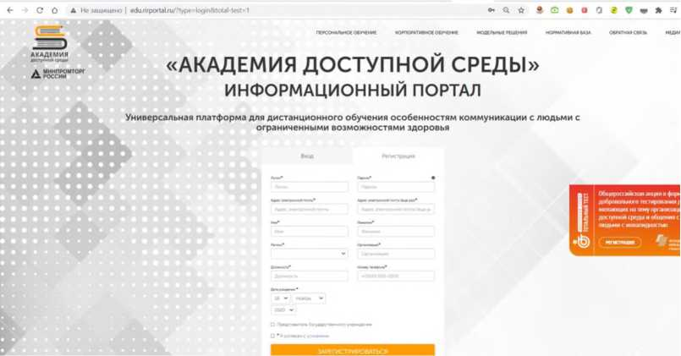
- Зарегистрировавшись, Вы сможете сами установить логин и пароль для Вашего Личного кабинета, в котором 3 декабря за час до начала теста, который Вы выбрали, появится доступна кнопка «Трек для школьников», или «Трек для взрослых». Выберите необходимый тест и можете начать прохождение!
Контактное лицо по орг.вопросам:
менеджер проекта - Наталья Беляева, 8 951 542 35 57, office@academia-ds.ru

